**Documentação**

1. **Introdução ao Documento**

Este documento contém a descrição do conteúdo que foi desenvolvido.

1. **Planejamento** 
   1. **Descrição**

**Entidade: Personagem**

**Propriedades:**

- Nome

- Classe

- Capacidade Máxima de Vida

- Capacidade Máxima de Mana

- Data de Atualização

- Data de Criação

**Entidade: Classe**

**Propriedades:**

- Nome da Classe

- Habilidades

**Entidade: Habilidade**

**Propriedades:**

- Nome da Habilidade

- Tipo de Habilidade

**Entidade: Tipo de Habilidade**

**Propriedade:**

- Nome

* 1. **Modelagem**

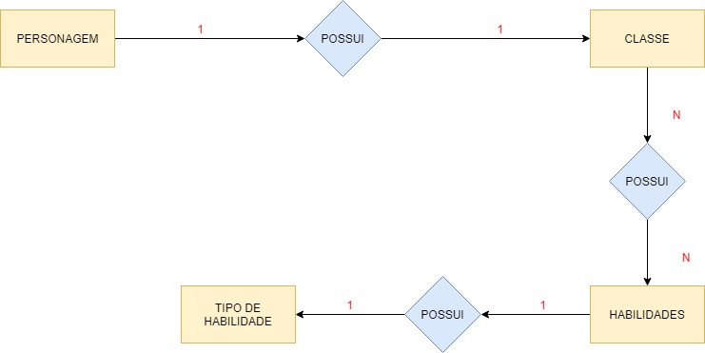

* 1. **Excel**

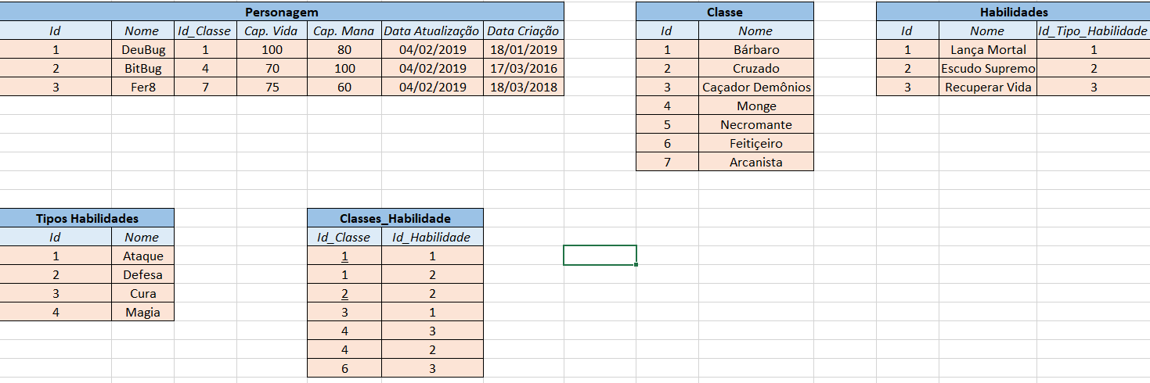

1. **Scripts**
   1. **Script de criação**

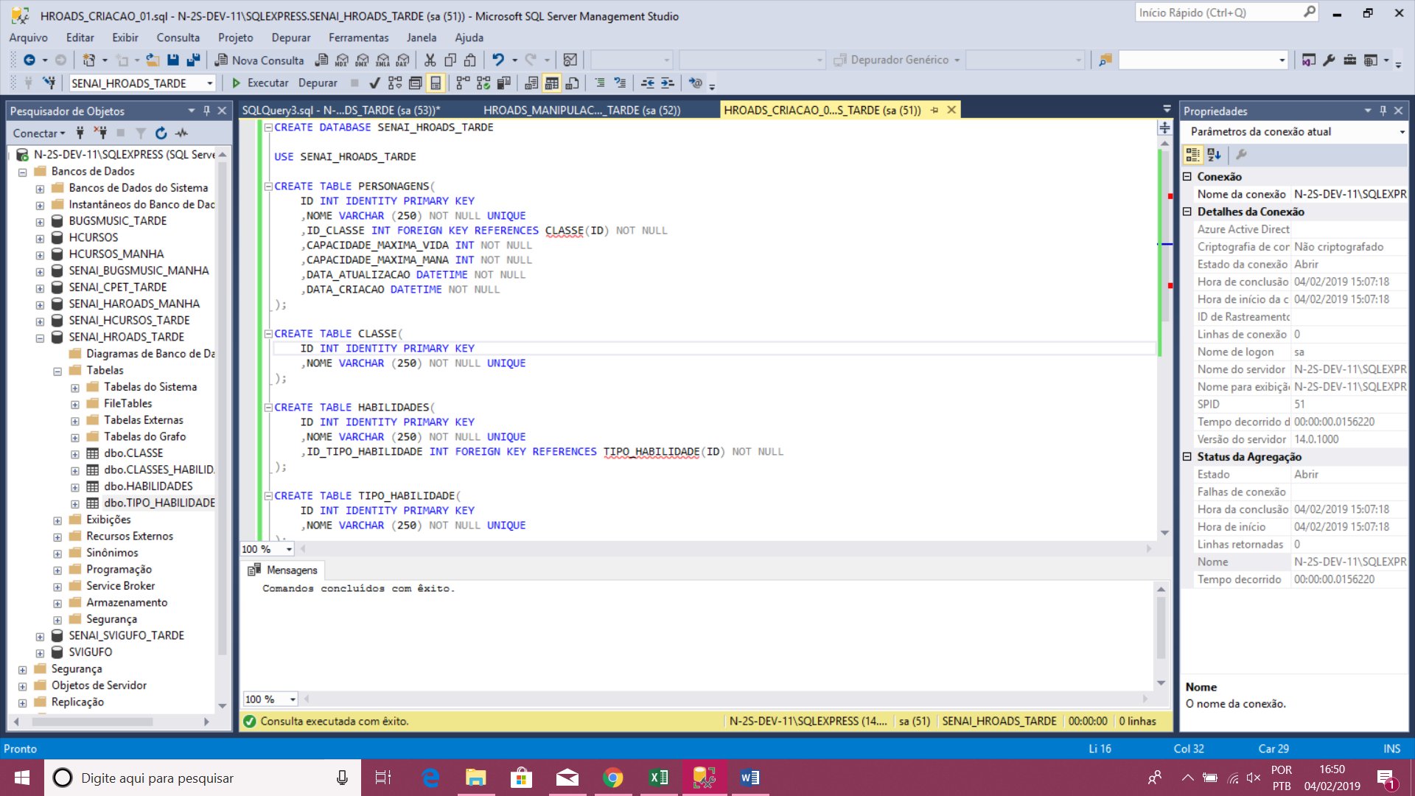

A tabela PERSONAGENS contém o ID, Nome do personagem, o ID da classe que possui, sua Capacidade máxima de vida, sua Capacidade máxima de mana, sua data de atualização e sua data de criação.

A tabela CLASSE possui o ID e o Nome de todas as classes registradas.

A tabela HABILIDADE possui o ID, o Nome e o ID do Tipo de habilidade de todas as habilidades registradas.

A tabela TIPO DE HABILIDADE possui o ID e o Nome de todos os tipos de habilidades registradas.

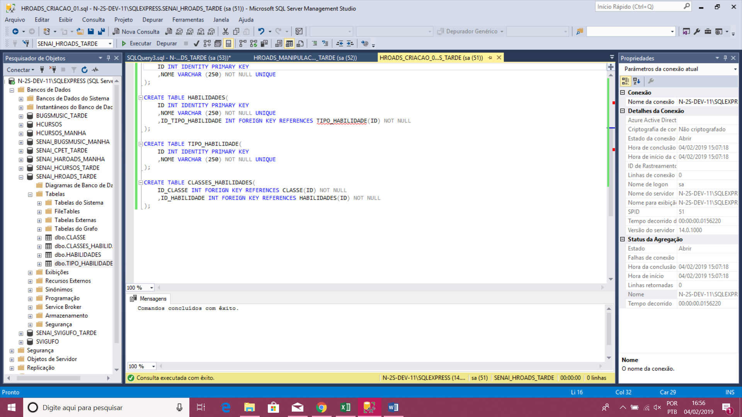

A tabela CLASSES_HABILIDADES possui o ID das Classes e o ID das Habilidades correspondentes.

**3.1. Script de Inserção**

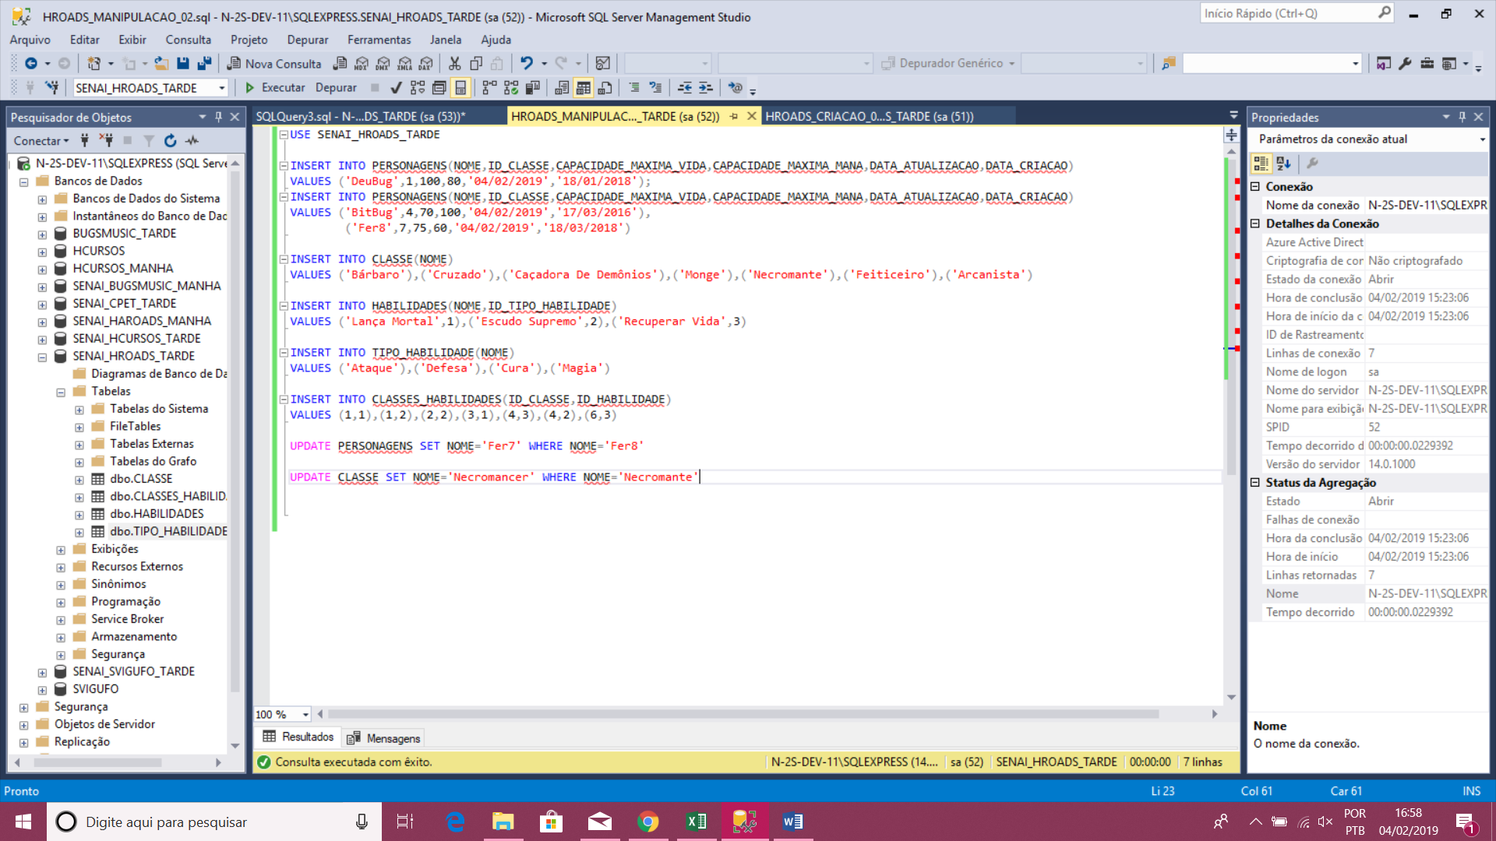

Personagens e propriedades inseridas:

Nome Personagem: DeuBug

Classe: Bárbaro

Capacidade Máxima Vida: 100

Capacidade Máxima Mana: 80

Data de Atualização: Data Atual

Data de Criação: 18/01/2019.

Nome Personagem: BitBug

Classe: Monge

Capacidade Máxima Vida: 70

Capacidade Máxima Mana: 100

Data de Atualização: Data Atual

Data de Criação: 17/03/2016

Nome Personagem: Fer8

Classe: Arcanista

Capacidade Máxima Vida: 75

Capacidade Máxima Mana: 60

Data de Atualização: Data Atual

Data de Criação: 18/03/2018

Classes e suas habilidades inseridas

Bárbaro (Lança Mortal, Escudo Supremo)

Cruzado (Escudo Supremo)

Caçadora de Demônios (Lança Mortal)

Monge (Recuperar Vida, Escudo Supremo)

Necromante (começa sem habilidades)

Feiticeiro (Recuperar Vida)

Arcanista (começa sem habilidades)

Habilidades e tipo de habilidade inseridas

Lança Mortal (tipo de habilidade: ataque)

Escudo Supremo (tipo de habilidade: defesa)

Recuperar Vida (tipo de habilidade: cura)

Tipos de habilidades inseridas

Ataque

Defesa

Cura

Magia

* 1. **Script de Seleção**

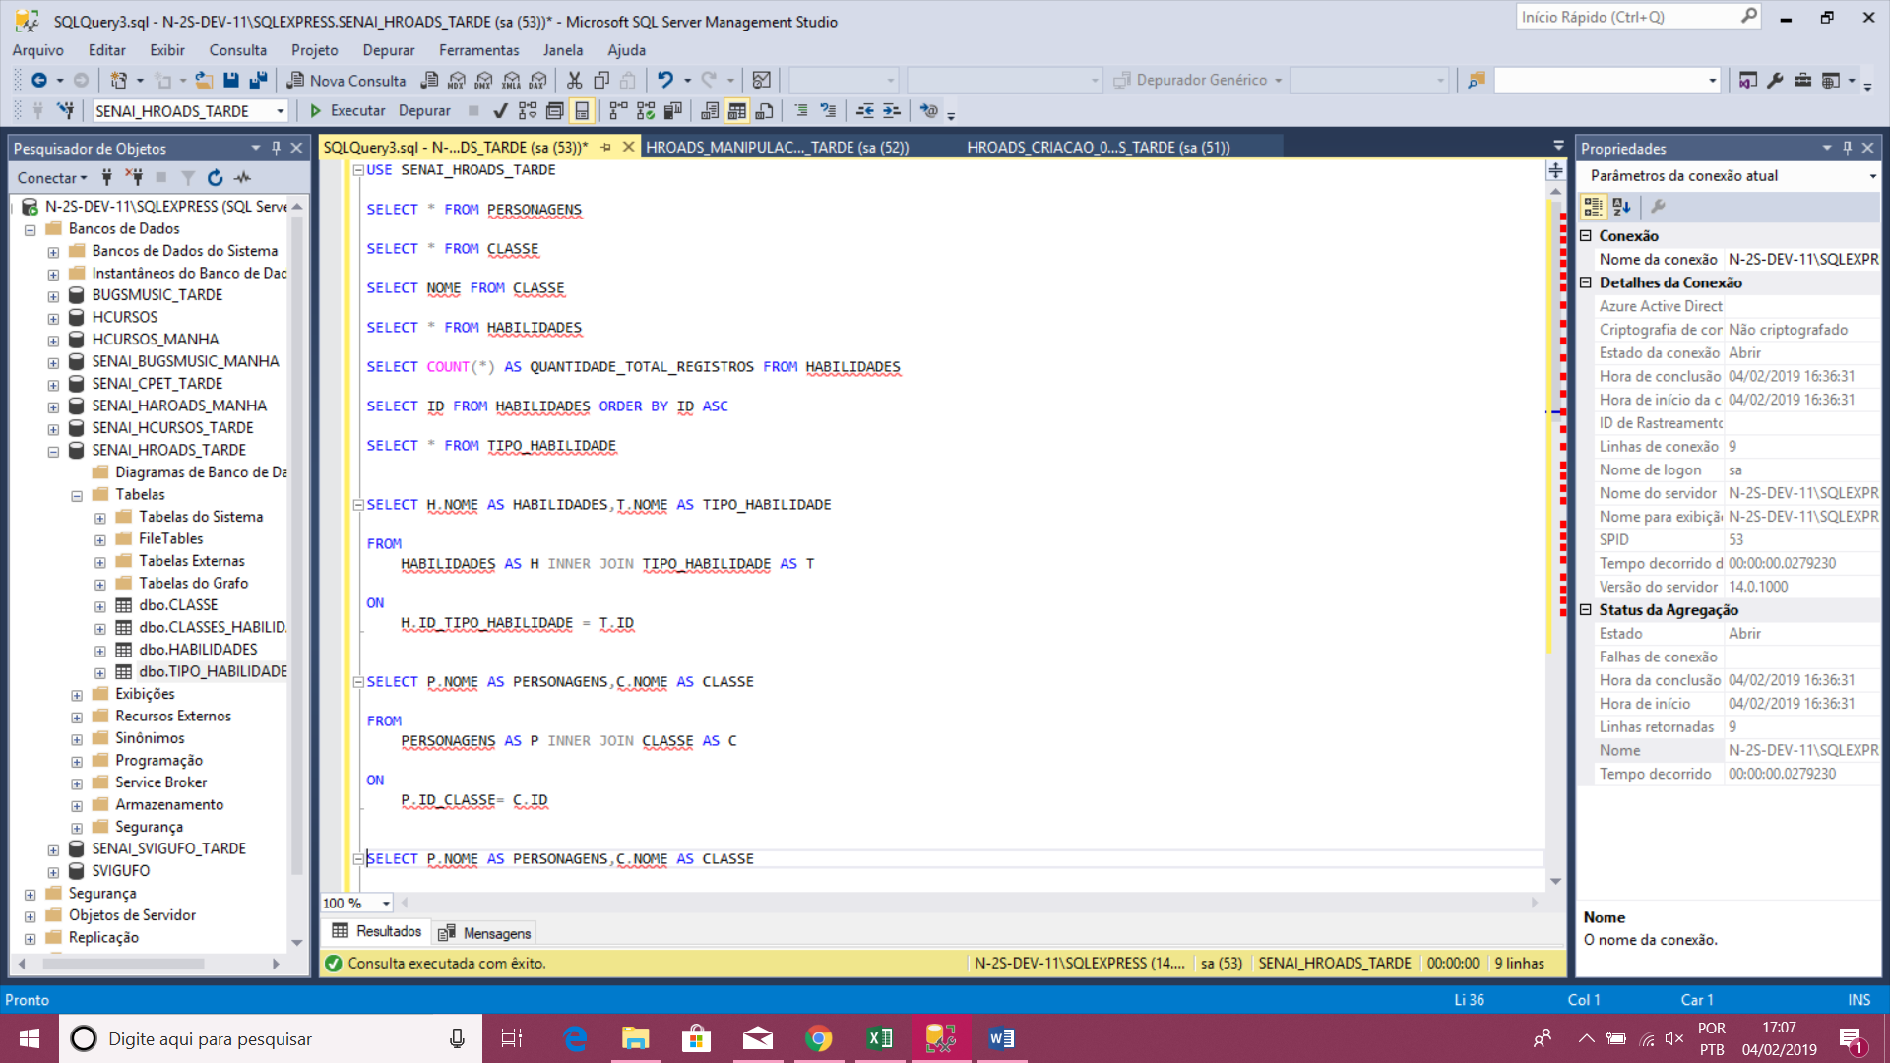

Selecionar todos os personagens

Selecionar todos as classes

Selecionar somente o nome das classes

Selecionar todas as habilidades

Realizar a contagem de quantas habilidades estão cadastradas

Selecionar somente os id’s das habilidades classificando-os por ordem crescente

Selecionar todos os tipos de habilidades

Selecionar todas as habilidades e a quais tipos de habilidades elas fazem parte

Selecionar todos os personagens e suas respectivas classes

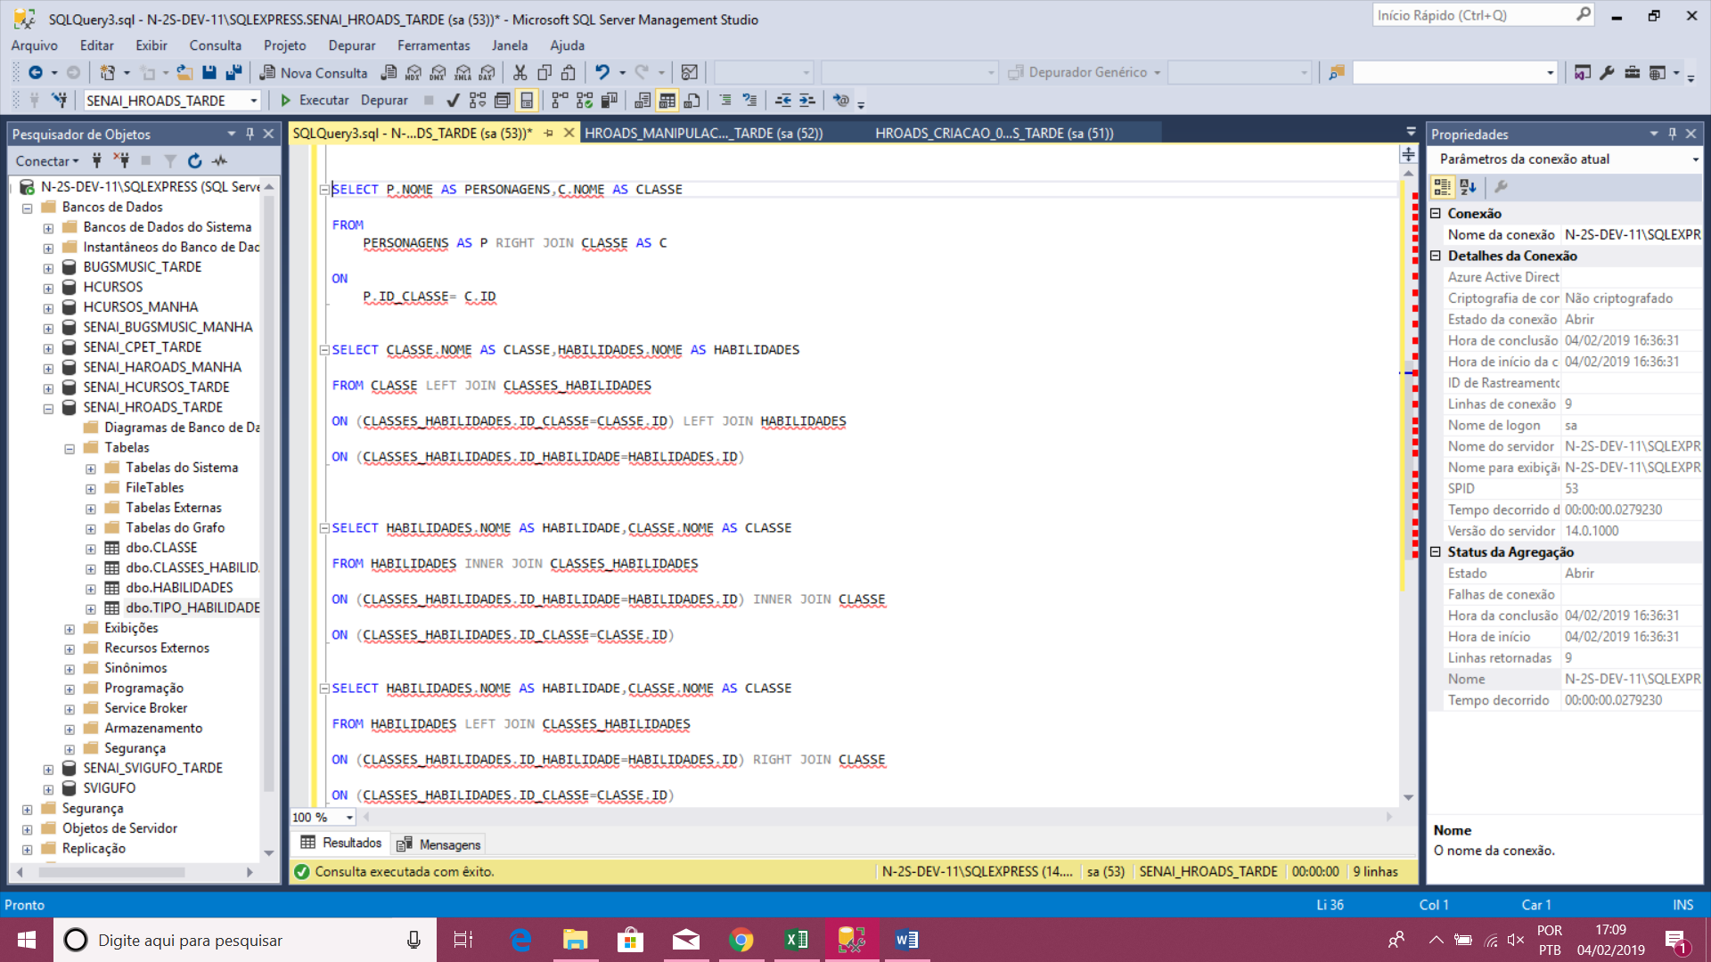

Selecionar todos os personagens e as classes (mesmo que elas não tenham correspondência em personagens)

Selecionar todas as classes e suas respectivas habilidades

Selecionar todas as habilidades e suas classes (somente as que possuem correspondência)

Selecionar todas as habilidades e suas classes (mesmo que elas não tenham correspondência).

Nomes: Aline de Morais Soares

Vinicius Berrios Rodriguez Almeida

TARDE